**中药饮片**

**用户使用手册**

**（V1.0）**

2023年11月

**目录**

1. 引言 1

1.1 目的 1

1.2 项目背景 1

1.3 参考资料 1

2. 功能简介 2

2.1 账号登录 2

3. 操作使用指南 3

3.1 医疗机构 3

3.1.1 加入院内目录 3

3.1.2 议价管理 5

3.1.3 采购计划管理 7

3.1.4 收货退货管理 15

3.2 生产/代理企业 17

3.2.1 议价管理、设置配送企业 17

3.3 配送企业 18

3.3.1 议价管理、选配管理 18

3.3.2 发货退货管理 19

4. 常见问题结果 21

# 1. 引言

## 目的

该手册是介绍中药饮片相关操作，阐明中药饮片加入院内目录、设置配送企业、创建采购计划、发货、退货等操作预期读者为医疗机构、代理企业、配送企业等相关人员。

## 1.2 项目背景

国家医疗保障局以习近平新时代中国特色社会主义思想为指导，按照党中央、国务院的决策部署，面向医疗保障的重点领域和关键环节，持续推进全国医疗保障标准化、智能化和信息化。本项目重点加强顶层设计、统一业务标准、打造基础平台、做好数据汇集、强化协同共享，依托国家基础信息资源，国家统一电子政务网络及数据交换平台，建设全国统一的国家医疗保障信息平台，不断提高国家医保治理能力和服务水平，支撑消解新常态下我国医疗保障领域重点、难点、热点问题，为构建更加公平、更加可持续的医疗保障体系，全面实施医疗保障精准扶贫，积极推进医保与医疗、医药“三医联动”，助力提高医改整体效能和实施健康中国战略提供信息化支撑。

针对医疗保障全民覆盖、需求刚性、主体多元、业务复杂、发展不均衡及在线化服务要求高、专业化治理难度大等特点，国家医疗保障信息平台将致力于消除医疗保障信息化领域数据鸿沟、信息孤岛、技术壁垒、应用烟囱、部门藩篱等信息系统碎片化问题，注重顶层设计、标准引领、数据汇聚、资源整合、服务融合、平台建设及能力输出。医疗保障信息平台建设内容包括标准规范体系建设、信息资源规划与数据库建设、14个业务系统的建设、基础设施建设以及1个应用支撑子系统的建设。

医疗保障信息平台建成后将为13.6亿全国参保人员、约12万各级医保工作人员、3260个统筹区（包含400个市级+2860县级的统筹区）、366个经办机构（包含32个省级+334个市级）、2900万参保单位企业机构以及全国医院、药店以及药品和耗材厂家提供支持和服务。

## 1.3 参考资料

1、《文档标准编制规范》

2、《药品和医用耗材招采管理子系统需求规格说明书》

# 功能简介

## 账号登录

1、医保单位经办人员，通过门户输入系统账号、密码登录系统。

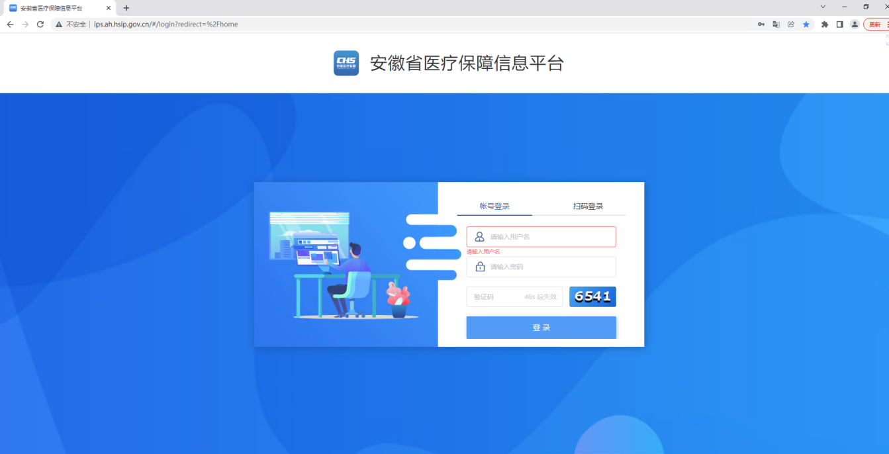

2、医疗机构、生产企业通过公服，选择单位账号登录，输入账号密码进入系统

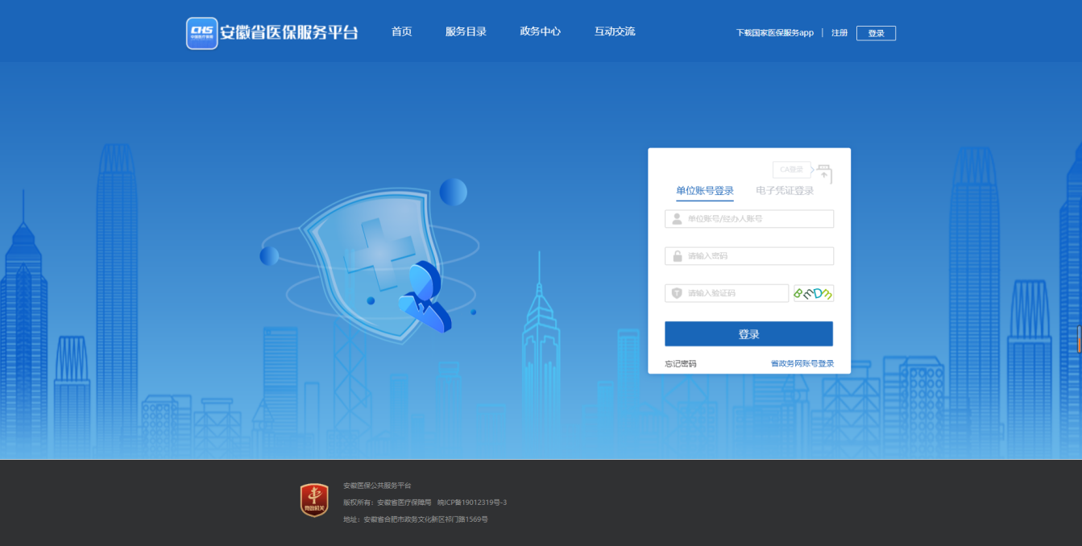

3、配送企业、代理企业通过招采子系统，输入账号、密码进入系统

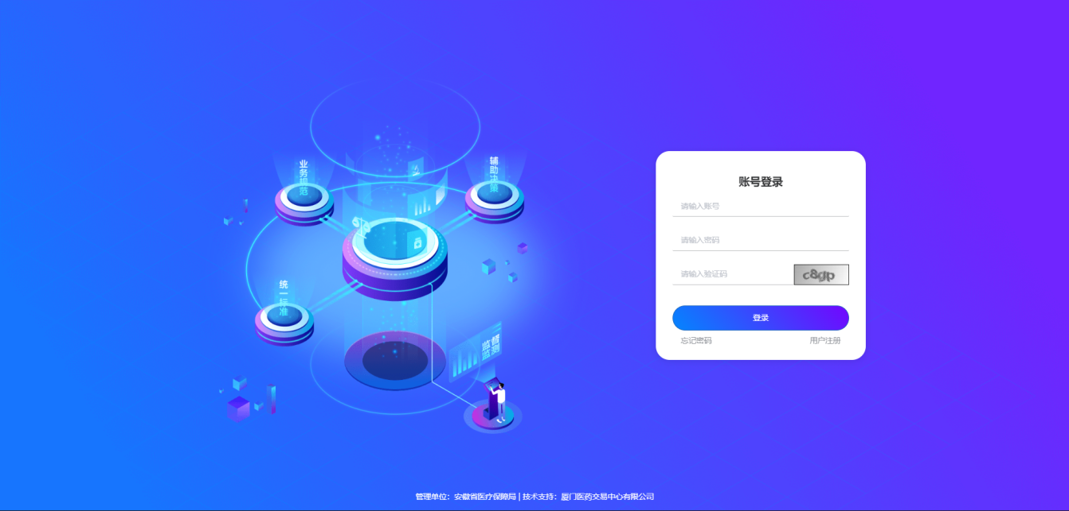

# 操作使用指南

## 医疗机构

### 加入院内目录

#### 功能描述

介绍中药饮片加入院内目录；

#### 操作权限

药品查询、加入院内目录、批量加入院内目录等操作；

#### 操作流程

**【药品交易结算：目录管理-挂网目录查询】**

1. 点击“中药配方颗粒/中药饮片”tab页，列表展示已挂网的“中药配方颗粒/中药饮片”；列表可按“流水号”、“产品名称”、“规格”、“包装”、“生产企业”、“项目名称”、“备案号”、“执行标准”、“产品编码”查询；

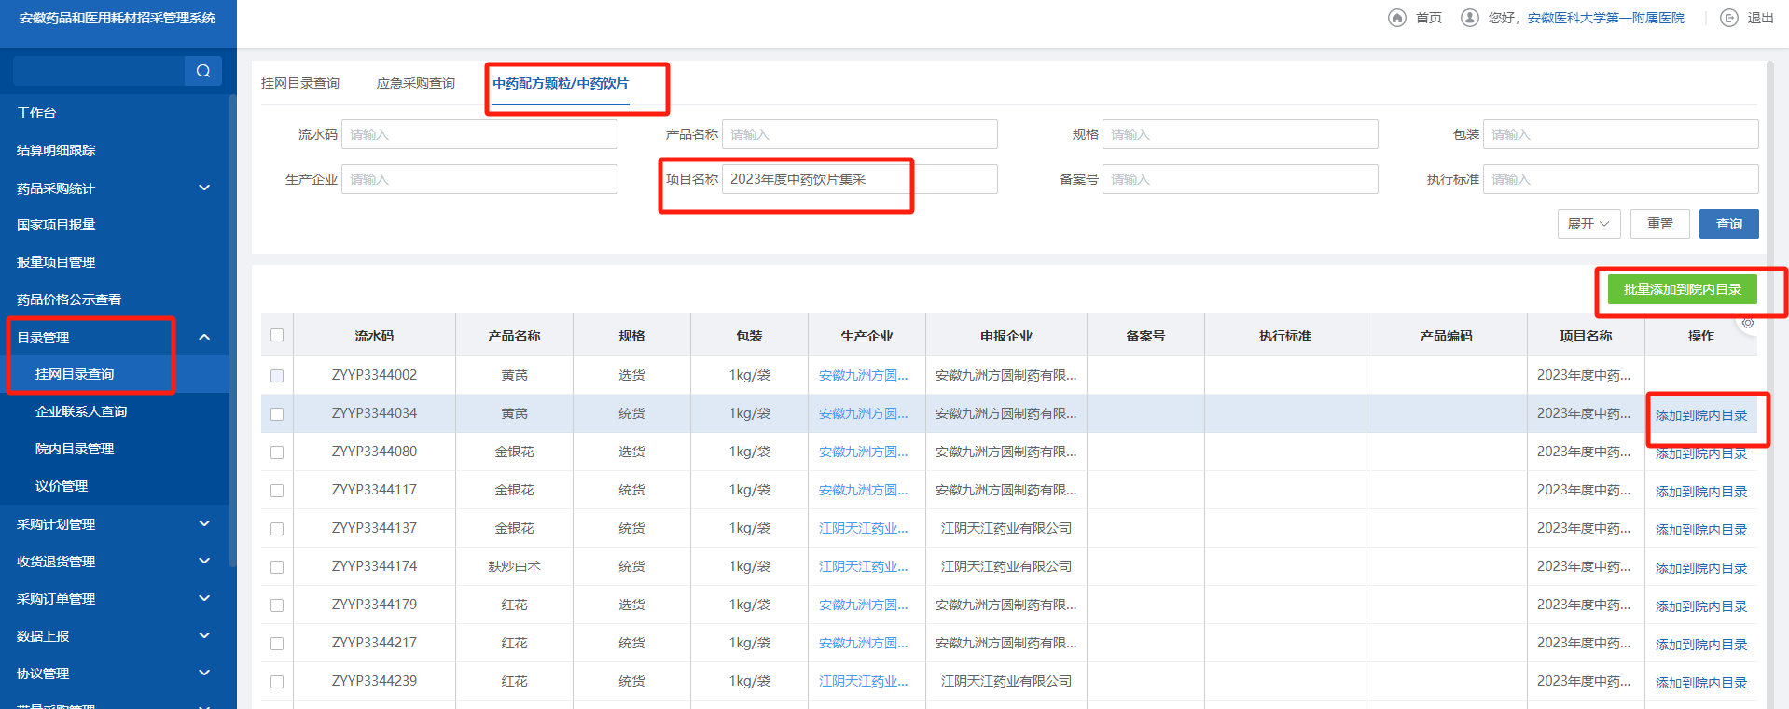

1. 批量添加到院内目录：选择对应的产品，点击列表右上方【批量添加到院内目录】按钮进入提示页面；提示页面【取消】放弃操作，提示页面【确定】后产品加入到院内目录；

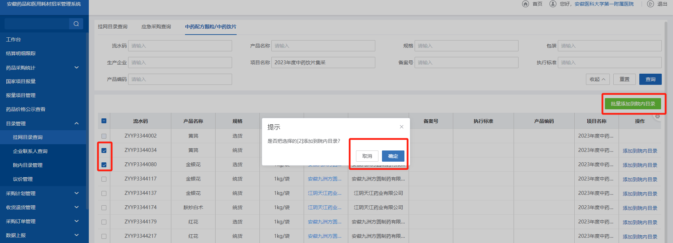

1. 添加到院内目录：选择对应的产品，点击操作栏中【添加到院内目录】按钮进入提示页面；提示页面【取消】放弃操作，提示页面【确定】后产品加入到院内目录；

注意：已经添加到院内目录的产品，在目录管理-院内目录管理可以查询到；

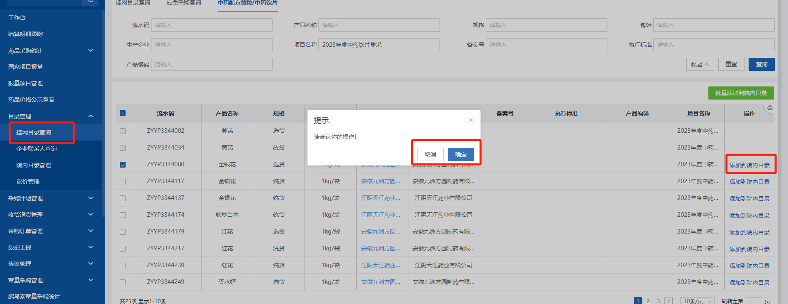

**【药品交易结算：目录管理-院内目录管理】**

1. 点击“中药配方颗粒/中药饮片”tab页，列表展示已经加入院内目录的“中药配方颗粒/中药饮片”；列表可按“流水号”、“产品名称”、“规格”、“包装”、“生产企业”、“项目名称”、“备案号”、“执行标准”、“产品编码”查询；

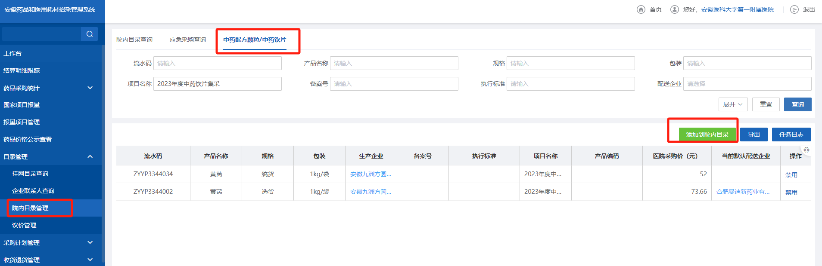

1. 添加院内目录：点击【添加院内目录】按钮，进入产品页面，可以单个或批量添加到院内目录；

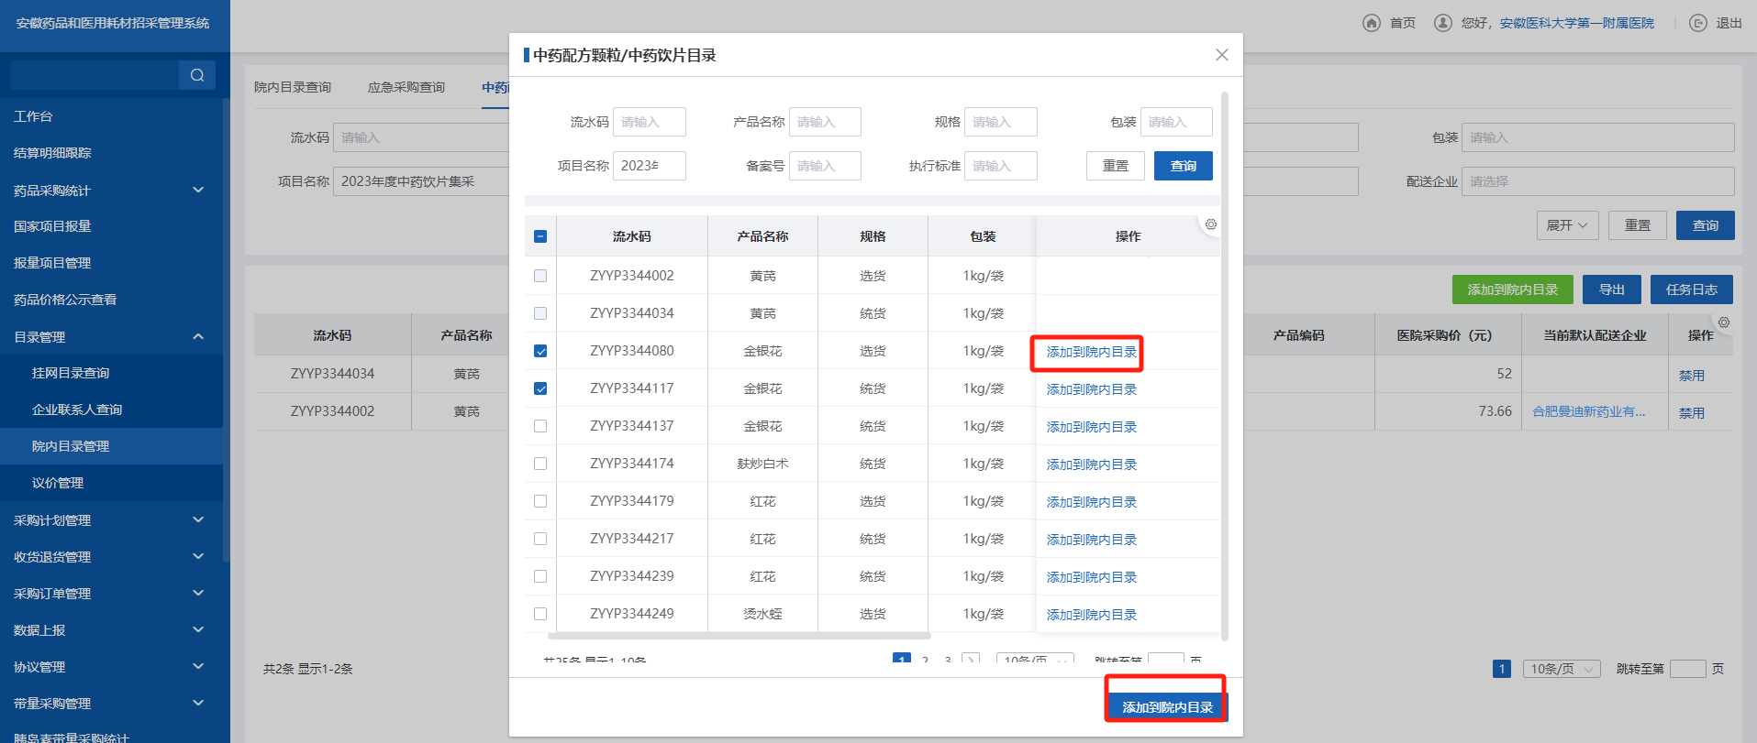

#### 注意事项

*注：在院内目录管理列表中“当前默认配送企业”为空是没有设置配送企业，需要项目维护-中药配方颗粒/中药饮片中议价

### 议价管理

#### 功能描述

介绍中药饮片议价；

#### 操作权限

产品查询、提交等操作；

#### 操作流程

**【药品交易结算：项目维护-中药配方颗粒/中药饮片】**

1. 可按项目查询，列表展示不同项目相关信息；

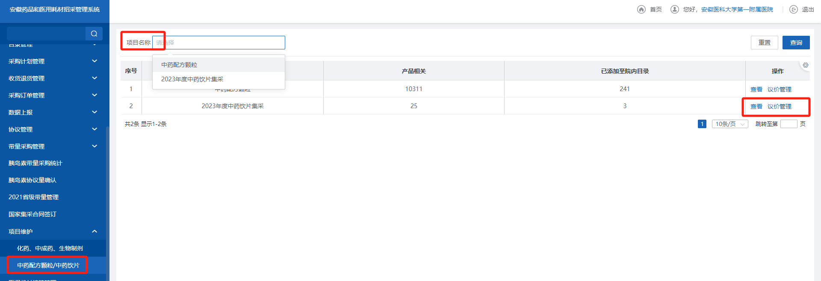

1. 查看：点击主页面的【查看】按钮，进入查询详情页面，列表展示已挂网的产品；

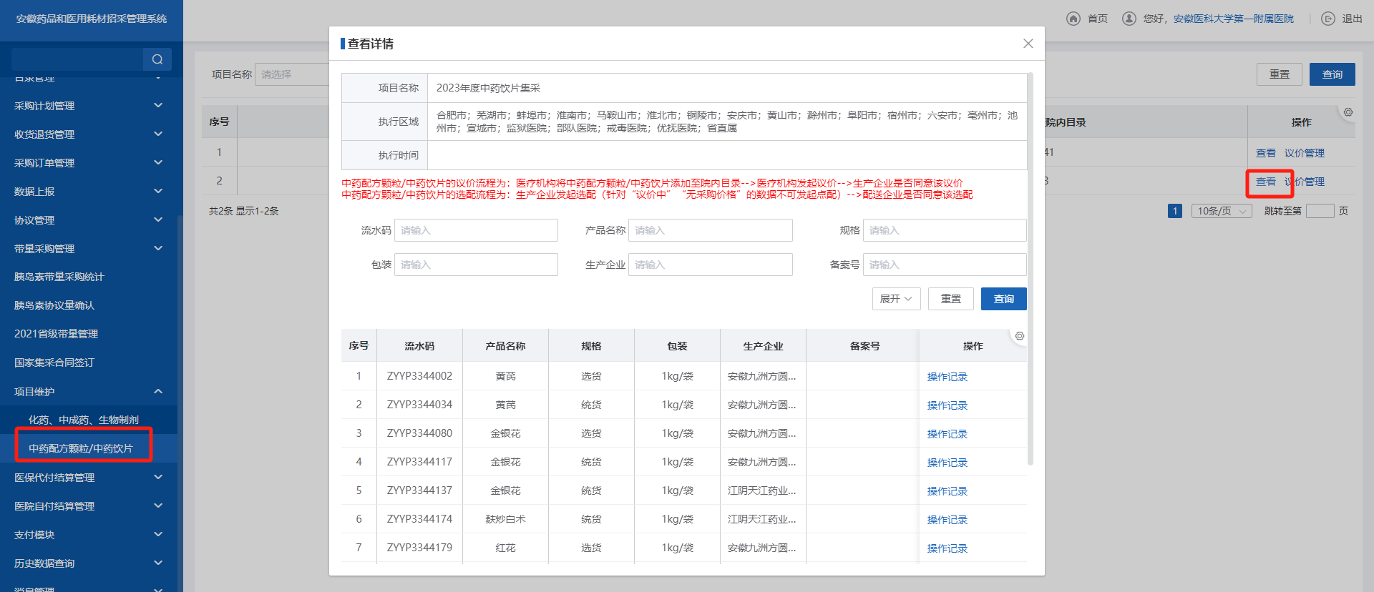

1. 议价管理：点击【议价管理】，进入已经页面，选择对应的产品，确认“采购价格”后点击【提交】，提交后对应的申报企业进行确认；

注意：请注意页面红色的提示信息；

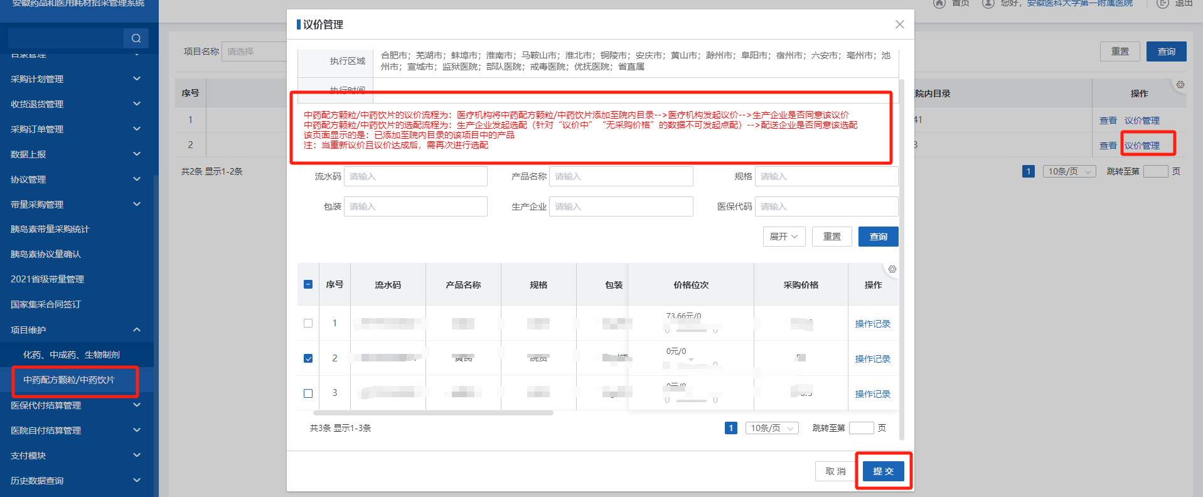

#### 注意事项

*注：无

### 采购计划管理

#### 功能描述

介绍中药饮片采购流程；

#### 操作权限

创建采购计划、采购计划审核等操作；

#### 操作流程

**【药品交易结算：采购计划管理-创建采购计划】**

1. 点击“中药配方颗粒/中药饮片”tab页，列表展示已经加入院内目录且有配送企业的“中药配方颗粒/中药饮片”产品；列表可按“流水号”、“产品名称”、“规格”、“包装”、“生产企业”、“项目名称”、“备案号”、“执行标准”等查询；

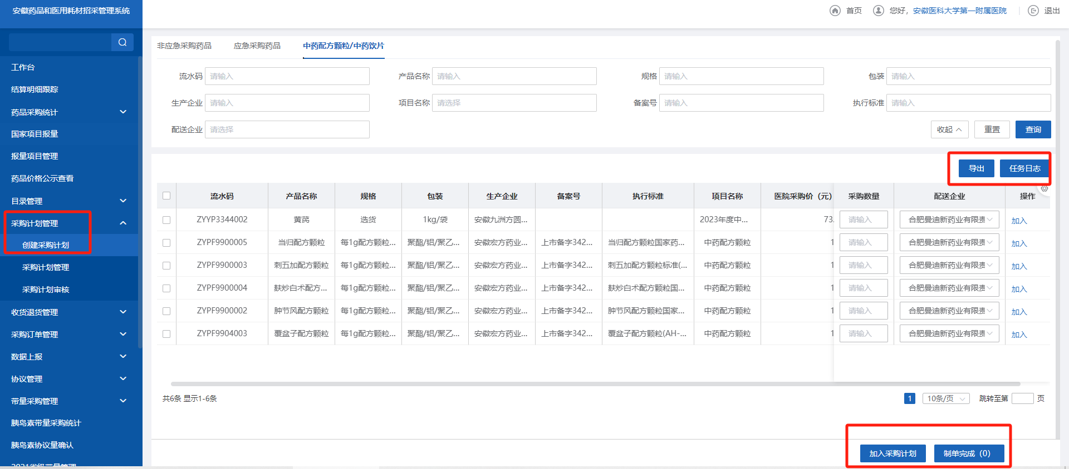

1. 导出：点击【导出】按钮，数据会在在【任务日志】中展示，下载对应的数据；

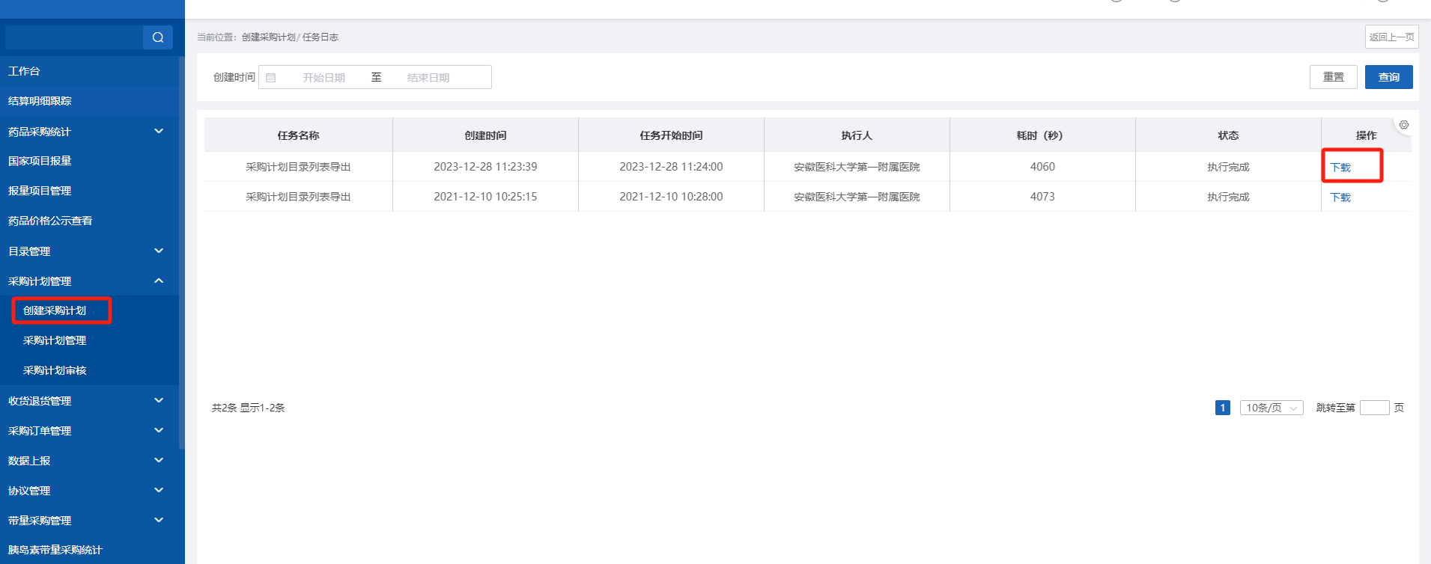

1. 填写完列表的采购数量，点击操作栏中的【加入】，再点击【制单完成】，进入编辑采购计划页面；

注意：不同项目需要分开制单，不能在同一采购单中；

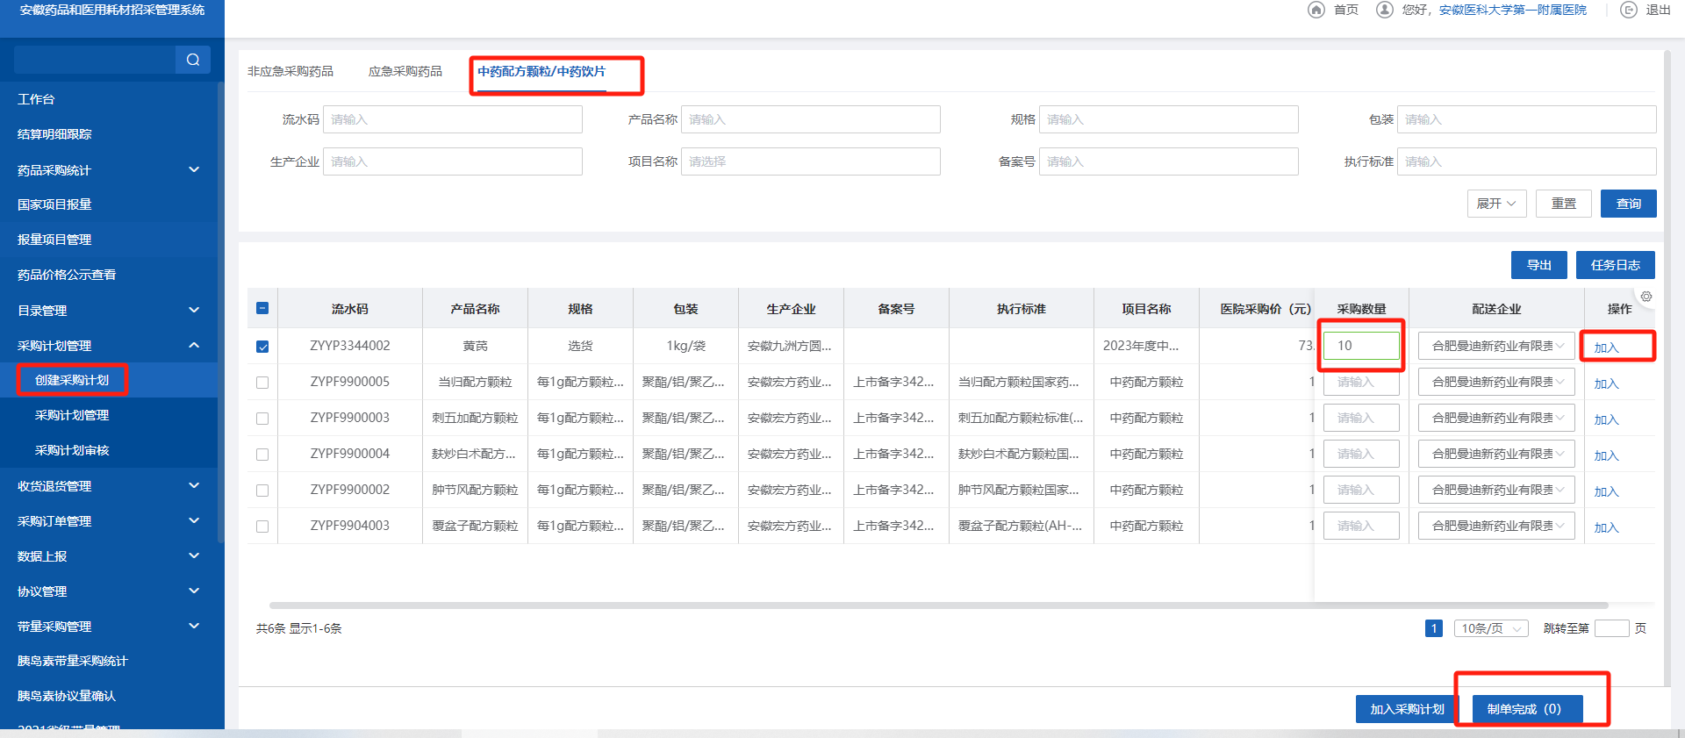

创建采购计划-加入采购单

1. 编辑采购计划-添加：点击【添加】，进入添加产品页面，选择对应产品加入采购计划；

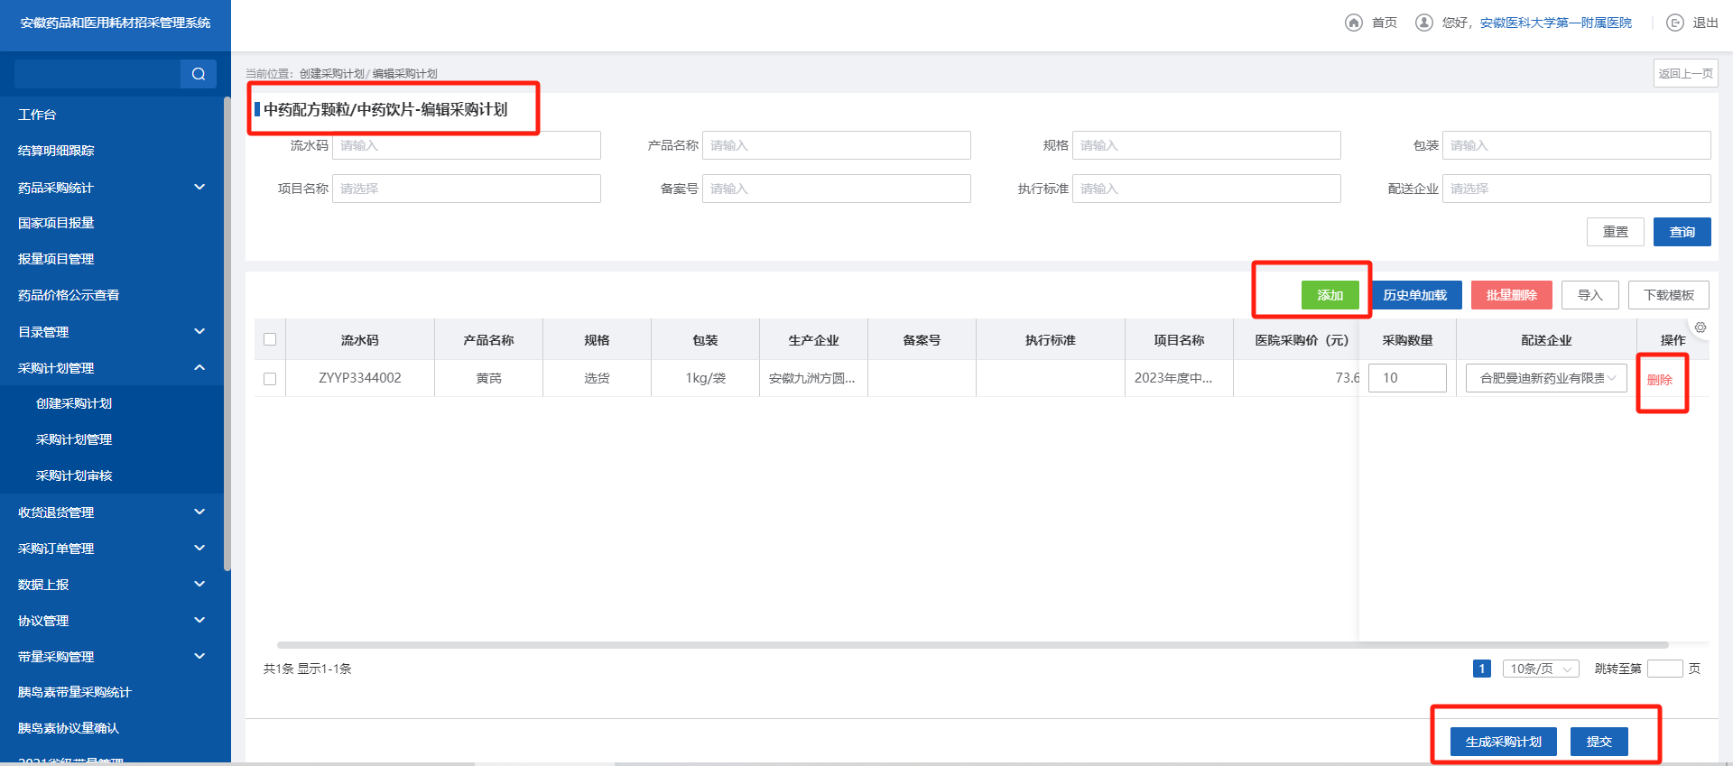

编辑采购计划

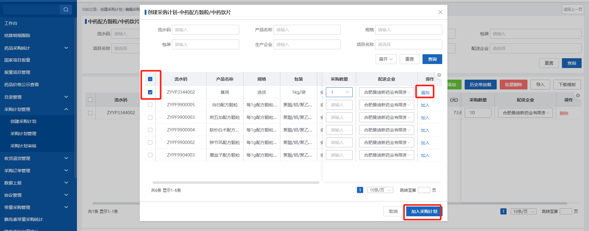

编辑采购计划-添加产品

1. 编辑采购计划-历史单加载：点击【历史单加载】，选择对应历史单，点击【加载】，会清空当前列表数据，加载对应历史采购明细；

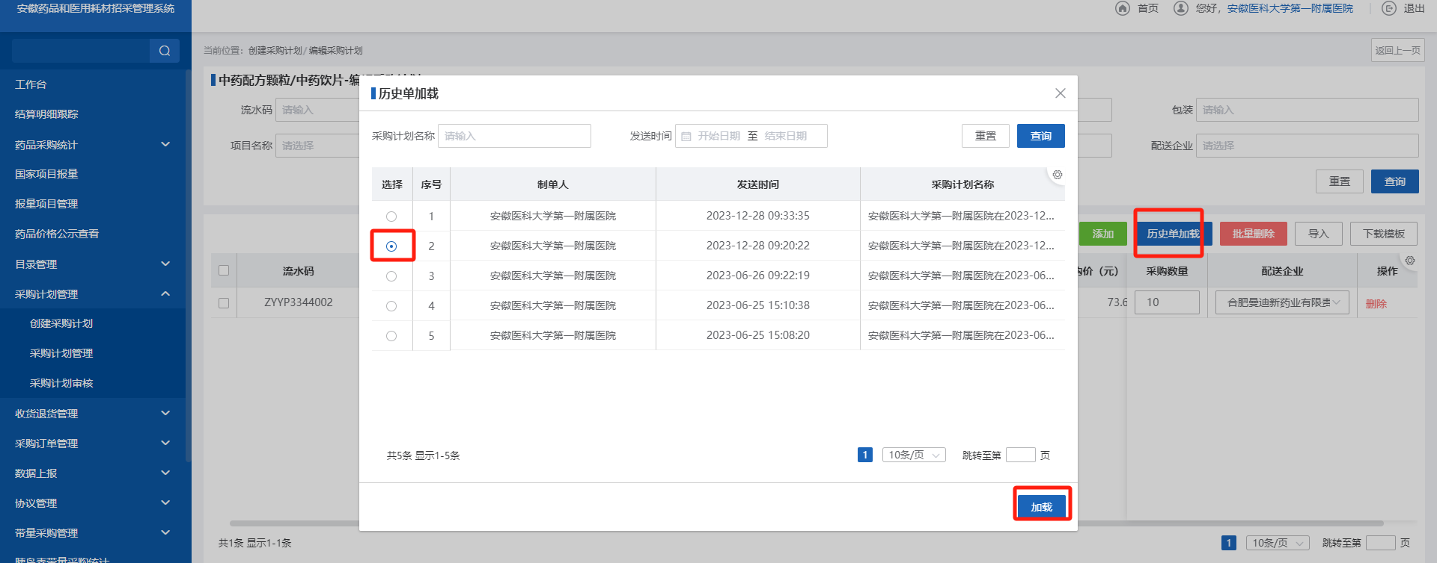

编辑采购计划-历史单加载

1. 编辑采购计划-批量删除：选择产品，点击【批量删除】，删除不需要的产品；

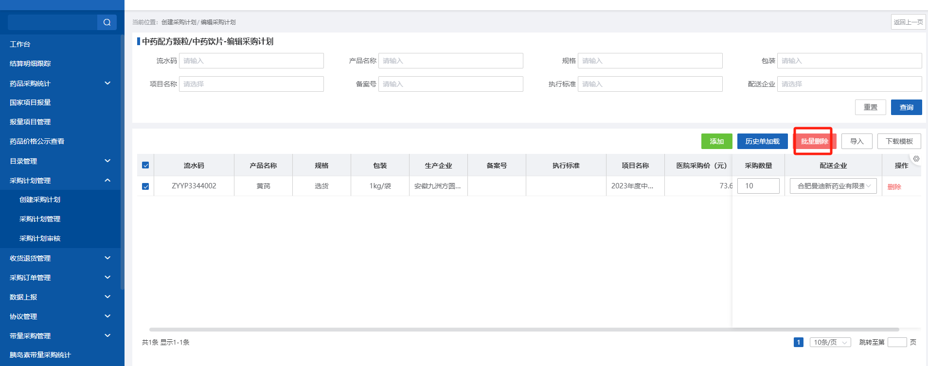

编辑采购计划-批量删除

1. 编辑采购计划-删除：选择产品，点击【删除】，删除不需要的产品；

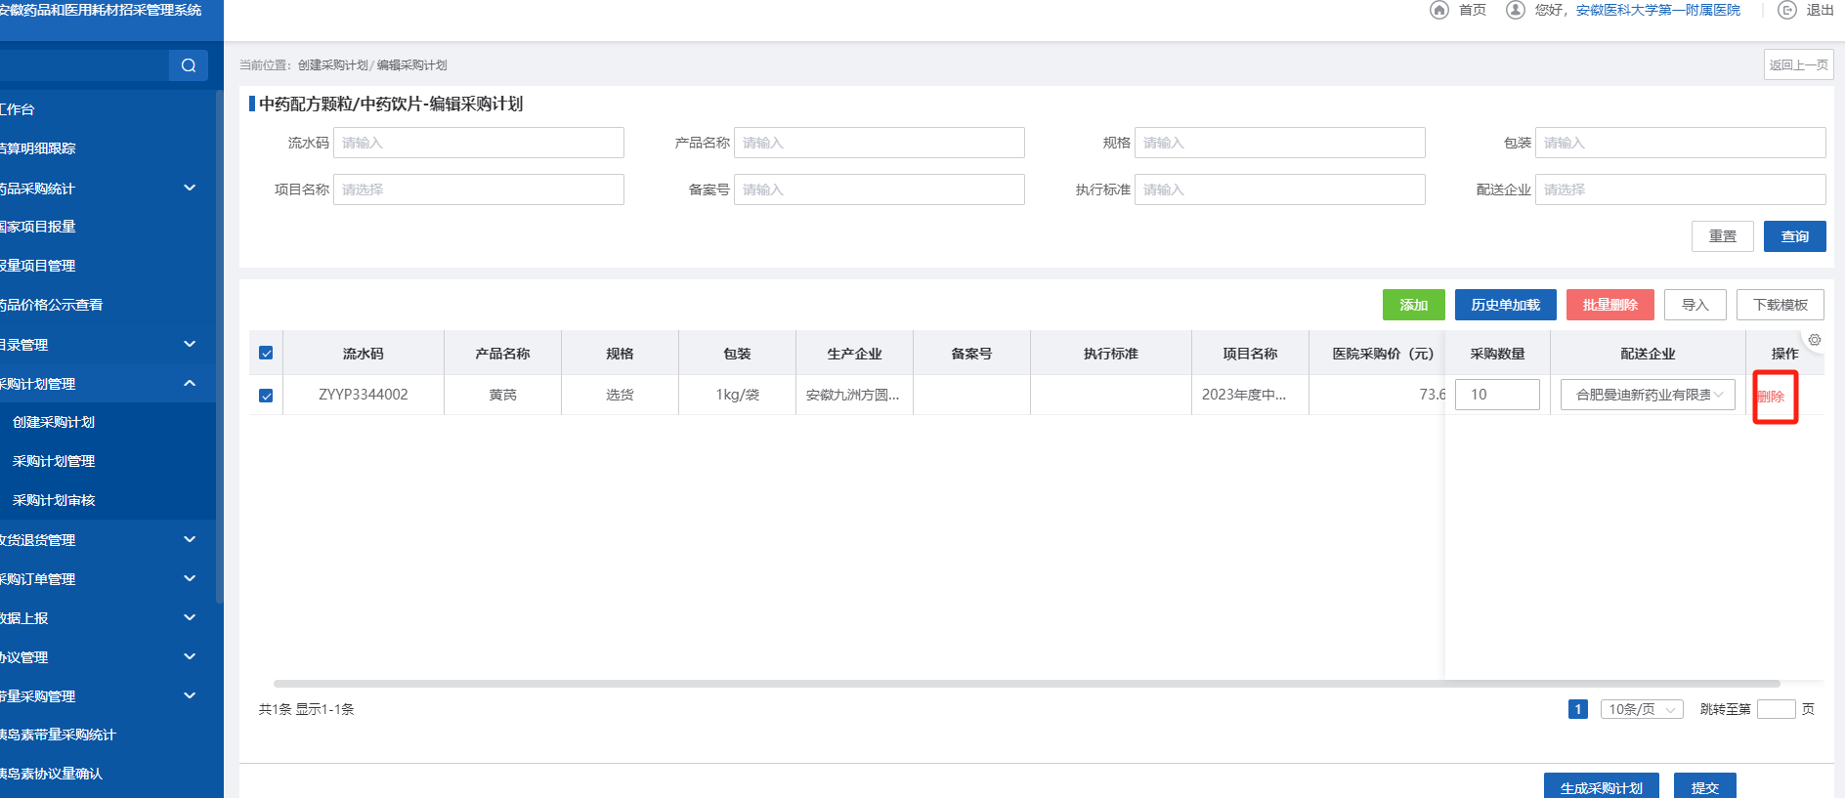

编辑采购计划-删除

1. 核对无误后点击【生成采购计划】或【提交】；

注意：

1、点击【生成采购计划】，数据可以填写备注信息，保存后，数据到“采购计划管理”待送审tab页，可以编辑或作废操作；

2、点击【提交】，填写审核人信息，数据到“采购计划管理-采购计划审核”中，进行审核；

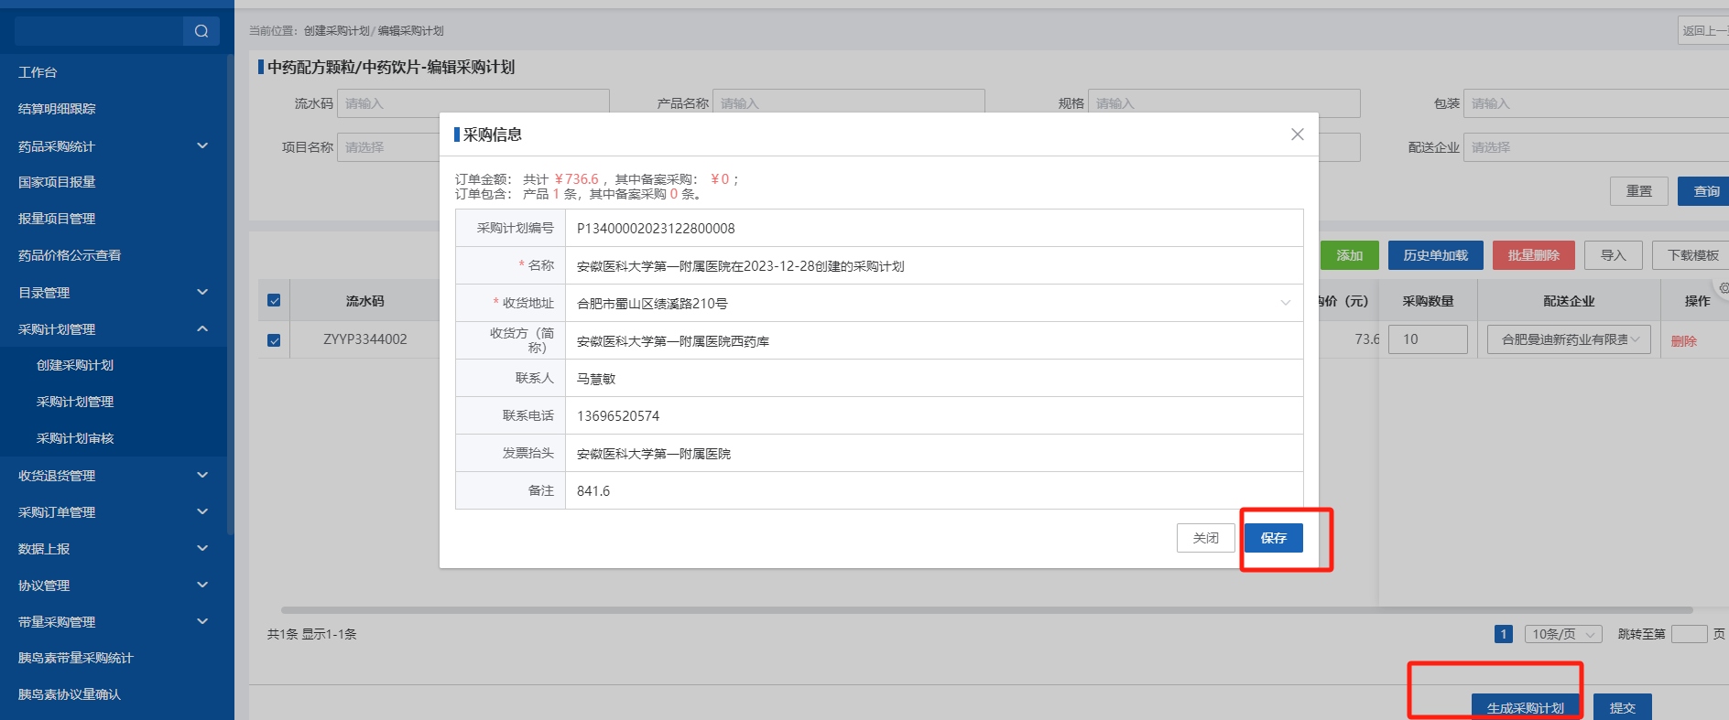

创建采购计划-生成采购计划

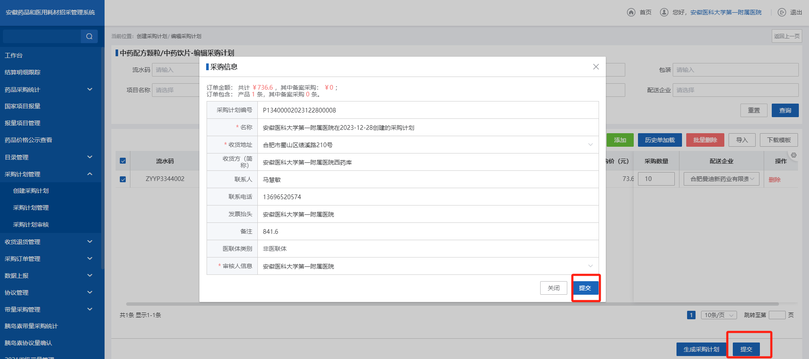

创建采购计划-提交

**【药品交易结算：采购计划管理-采购计划管理】**

1. 点击“待送审”tab页，列表展示“待送审”的数据，可以编辑、作废、批量送审和批量作废操作；

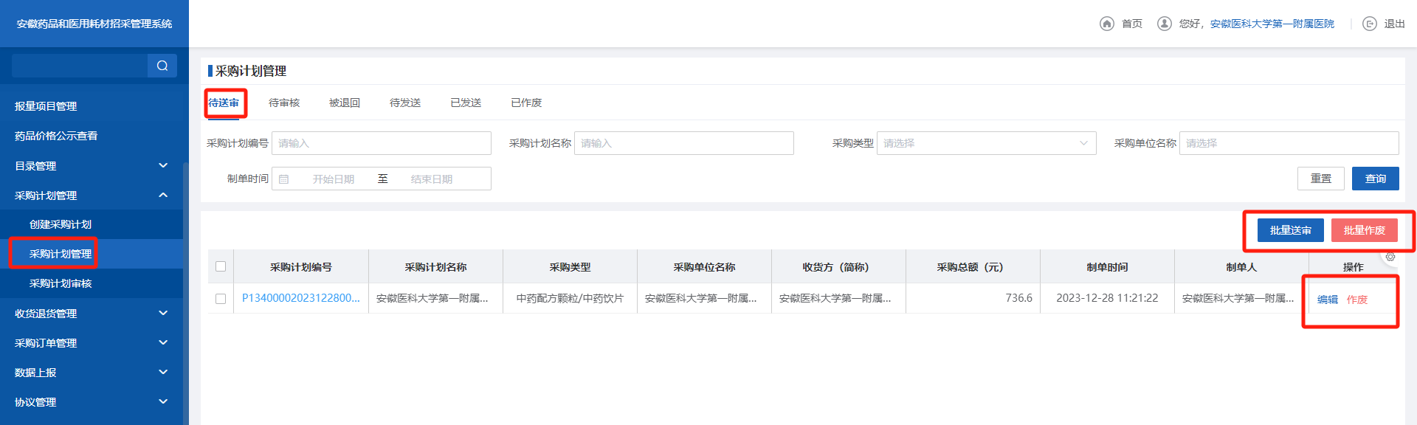

采购计划管理-待送审

1. 点击“待审核”tab页，列表展示“待审核”的数据，可以查询详情和撤回到待送审列表中；

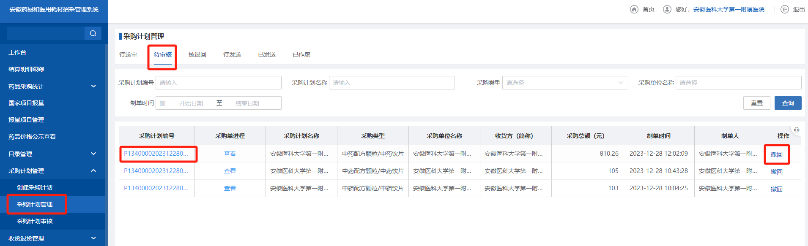

采购计划管理-待审核

1. 点击“被退回”tab页，列表展示“审核不通过”的数据，可以批量送审、批量作废、编辑和作废；

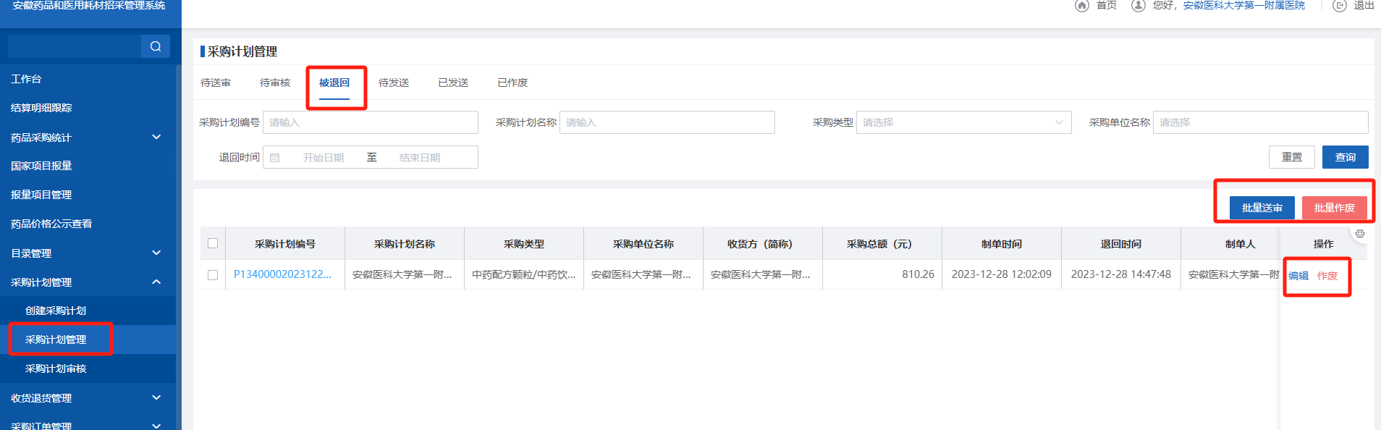

采购计划管理-被退回

1. 点击“待发送”tab页，列表展示“审核通过”的数据，可以批量发送、批量撤回；

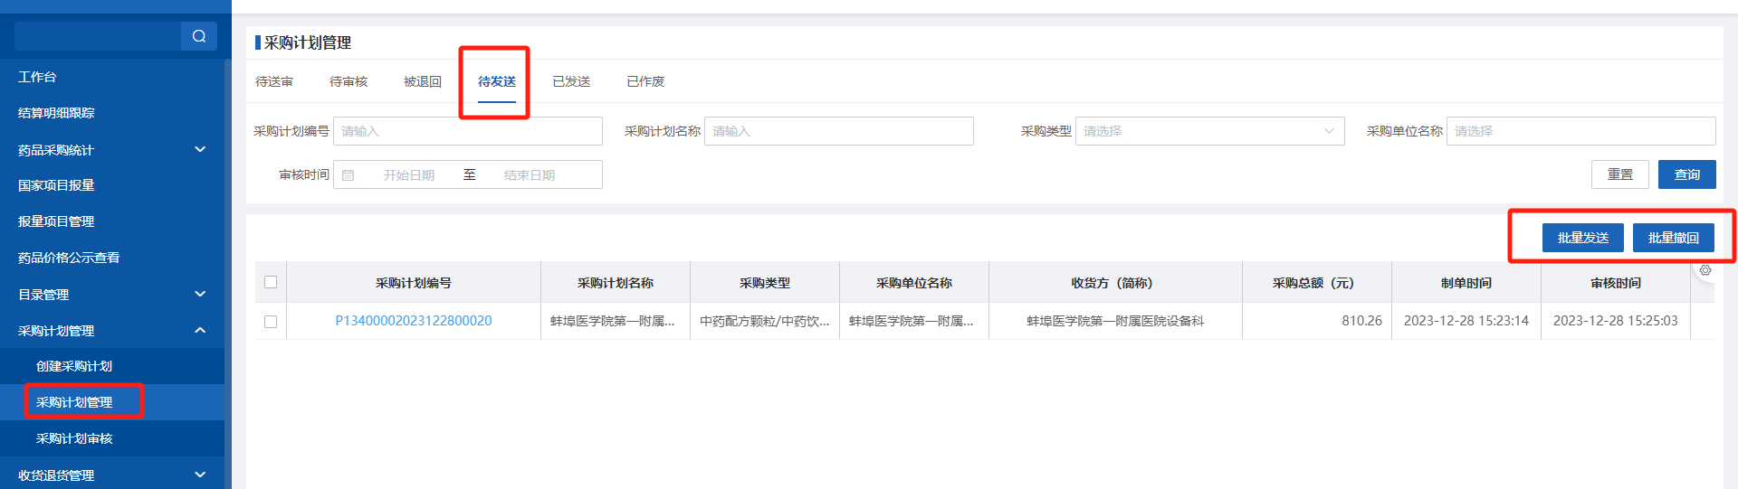

采购计划管理-待发送

1. 点击“已发送”tab页，列表展示“已发送”的数据，可以撤回到“已作废”tab页；

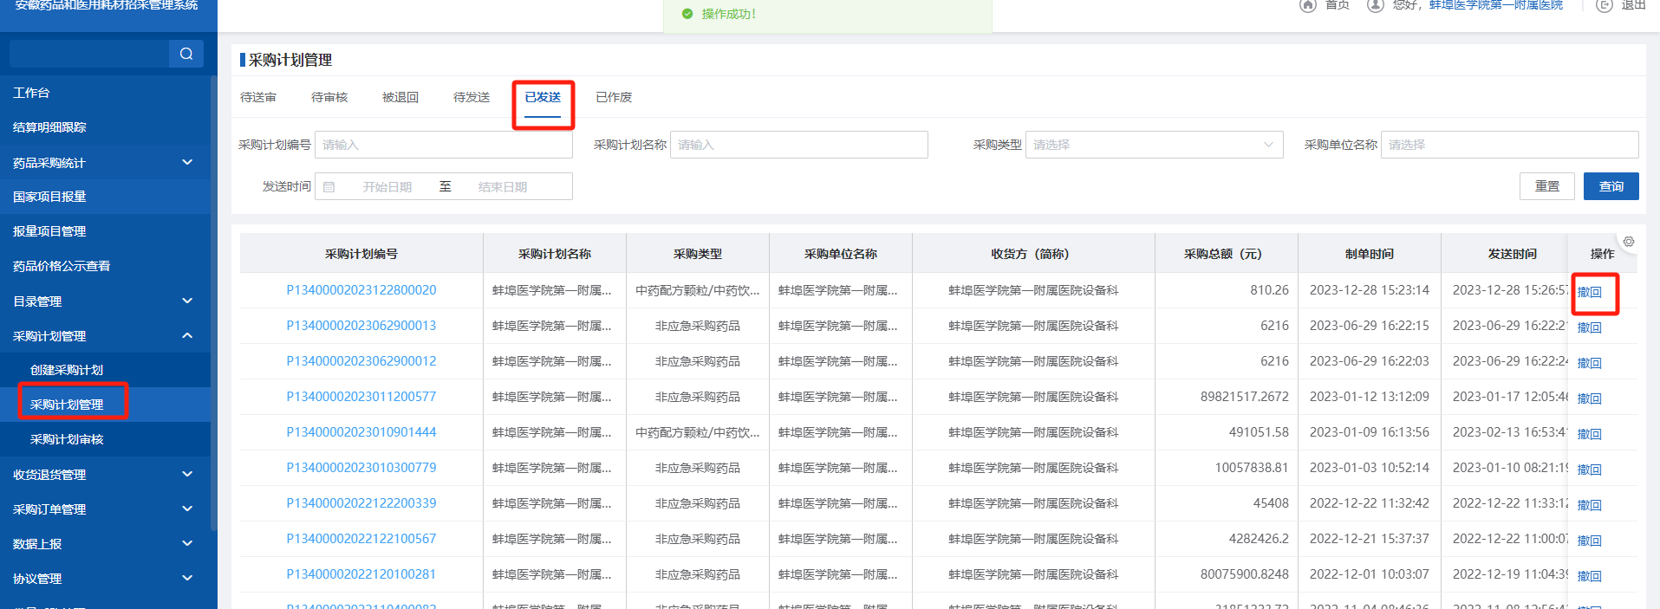

采购计划管理-已发送

1. 点击“已作废”tab页，列表展示“已作废”的数据；

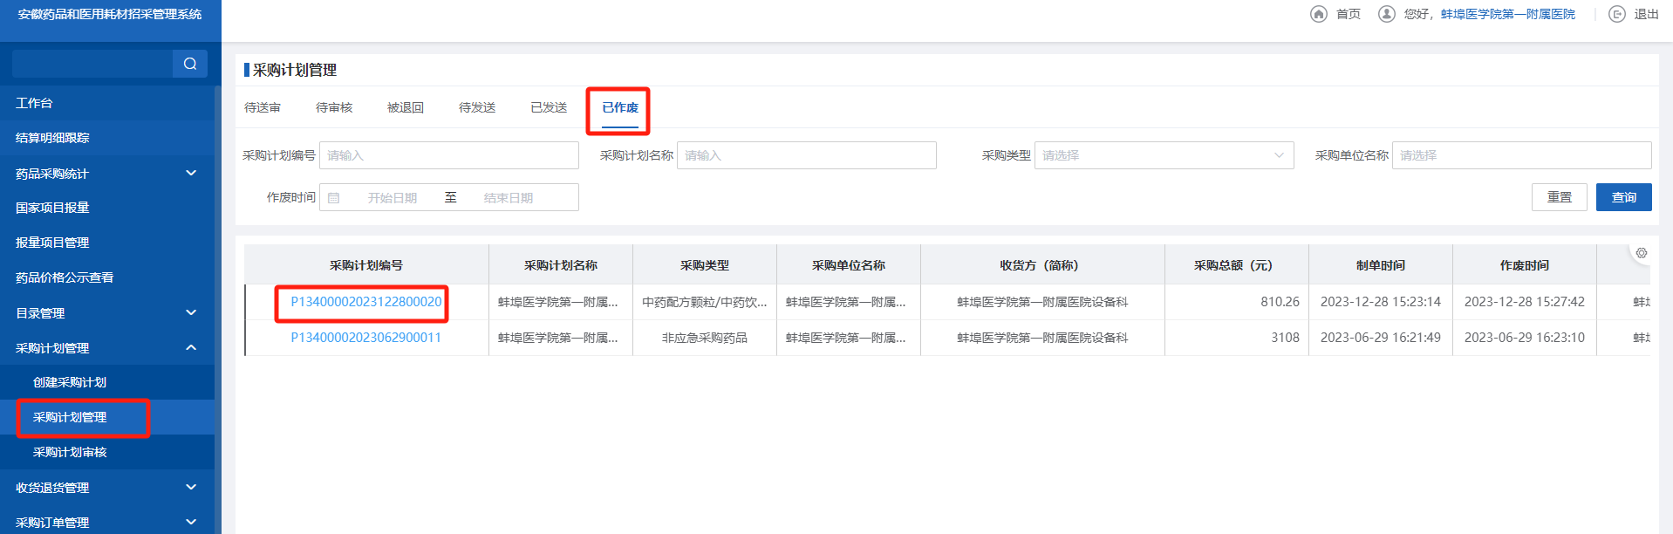

采购计划管理-已作废

**【药品交易结算：采购计划管理-采购计划审核】**

1. 点击“待审核”tab页，页面展示待审核数据；点击【审核】进入审核页面；

1.1点击【审核并发送】：数据在“已发送”tab页可以查询到；

1.2点击【审核不通过】：数据被退回到“采购计划管理-被退回”tab页；

1.3点击【审核通过】：数据在“已审核”tab页可以查询到；

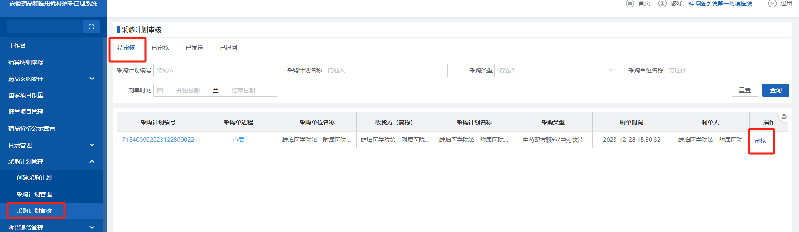

采购计划审核-待审核

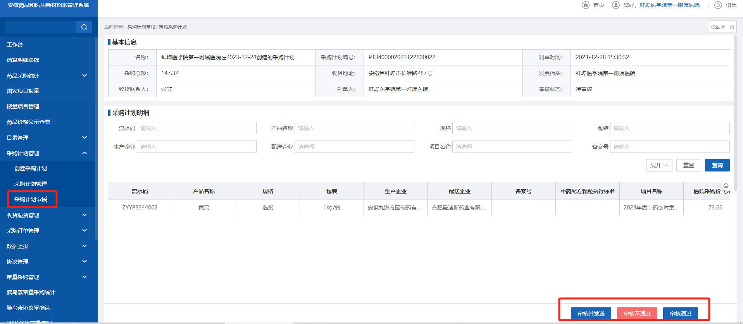

采购计划审核-待审核详情页

1. 点击“已审核”tab页，页面展示已审核数据；

2.1点击【撤销审核】：数据批量撤销到“待审核”tab页；

2.2点击【发送】：进入发送采购计划详情页，对单个采购单进行【发送】或【撤销审核】；

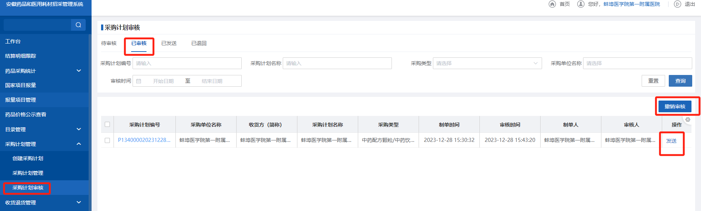

采购计划审核-已审核

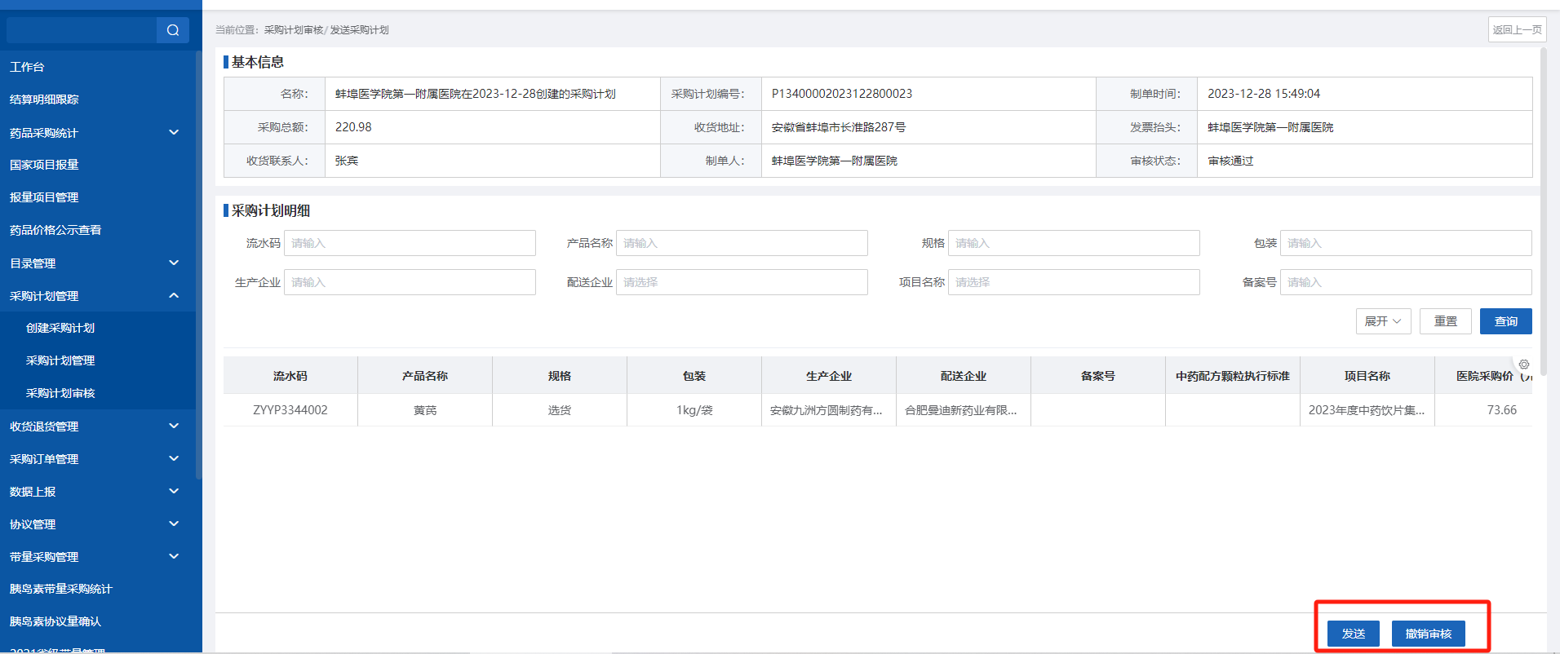

采购计划审核-发送详情页

1. 点击“已发送”tab页，页面展示已发送数据，配送企业没发货的订单，可以点击【作废】取消订单；

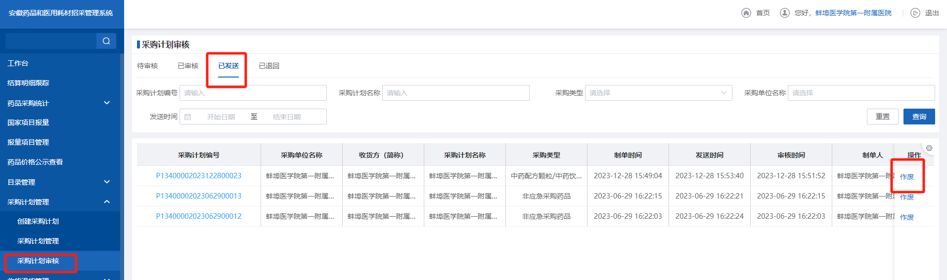

采购计划审核-已发送

#### 注意事项

*注：无

### 收货退货管理

#### 功能描述

介绍中药饮片收货退货管理；

#### 操作权限

收货、退货等操作；

#### 操作流程

**【药品交易结算：收货退货管理-收货管理】**

1. 点击“按订单发送”tab页，列表展示已发货的订单；点击操作栏的【确认收货】进入收货详情页面，修改“本次到货数量”，点击【确认收货】；

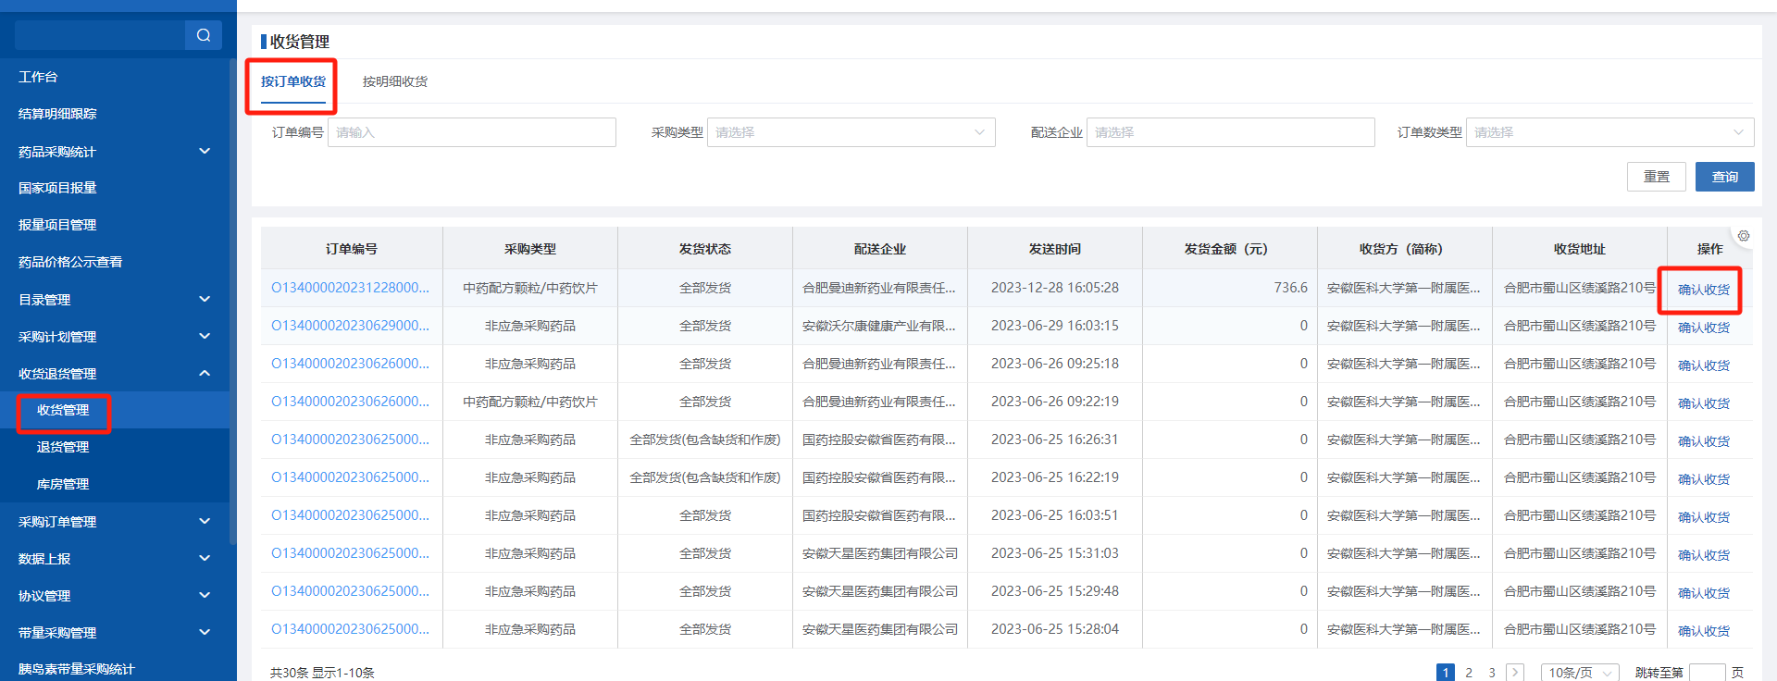

收货管理-按订单收货

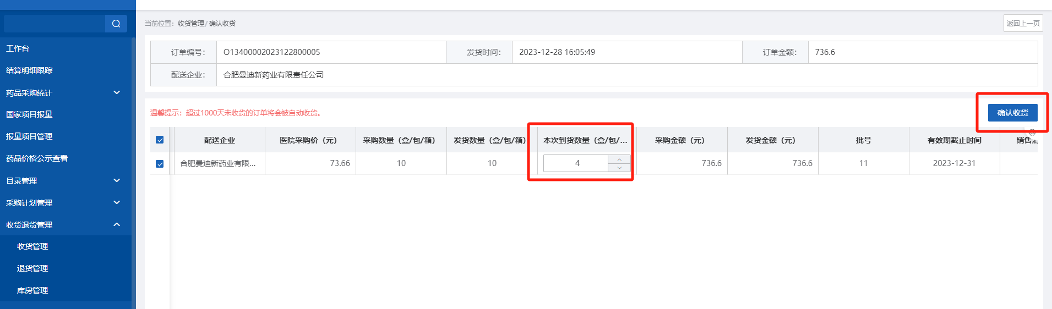

收货管理-按订单收货详情页

1. 点击“按明细收货”tab页：列表展示发货订单中的明细，可以修改“本次到货数量”，进行【确认收货】或【批量确认】；

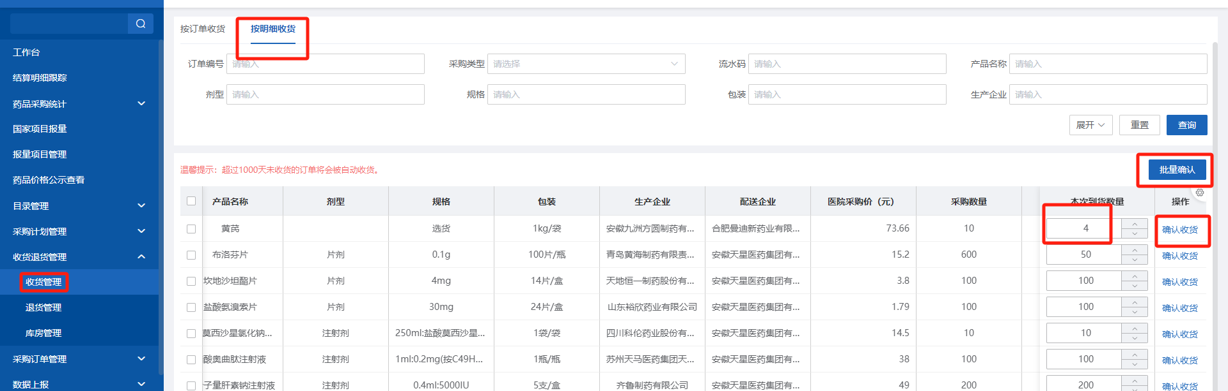

收货管理-按明细收货

**【药品交易结算：收货退货管理-退货管理】**

1. 点击“待确认”tab页，列表展示已申请退货数据；

1.1点击【申请退货】进入申请退货明细页面，选择对应的明细，点击【下一步】，进入申请退货详情，填写“退货原因”、“本次退货数”，点击【提交退货】返回主列表，数据发送到配送企业；

1.2点击【撤销】，撤销申请退货数据；

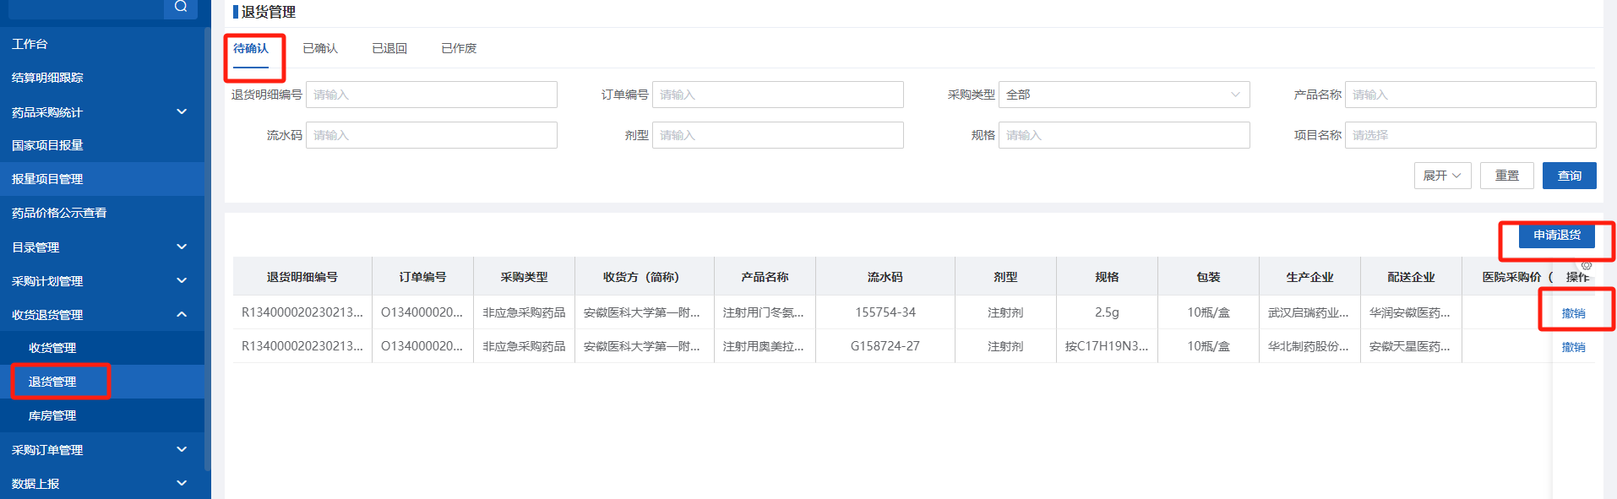

退货管理

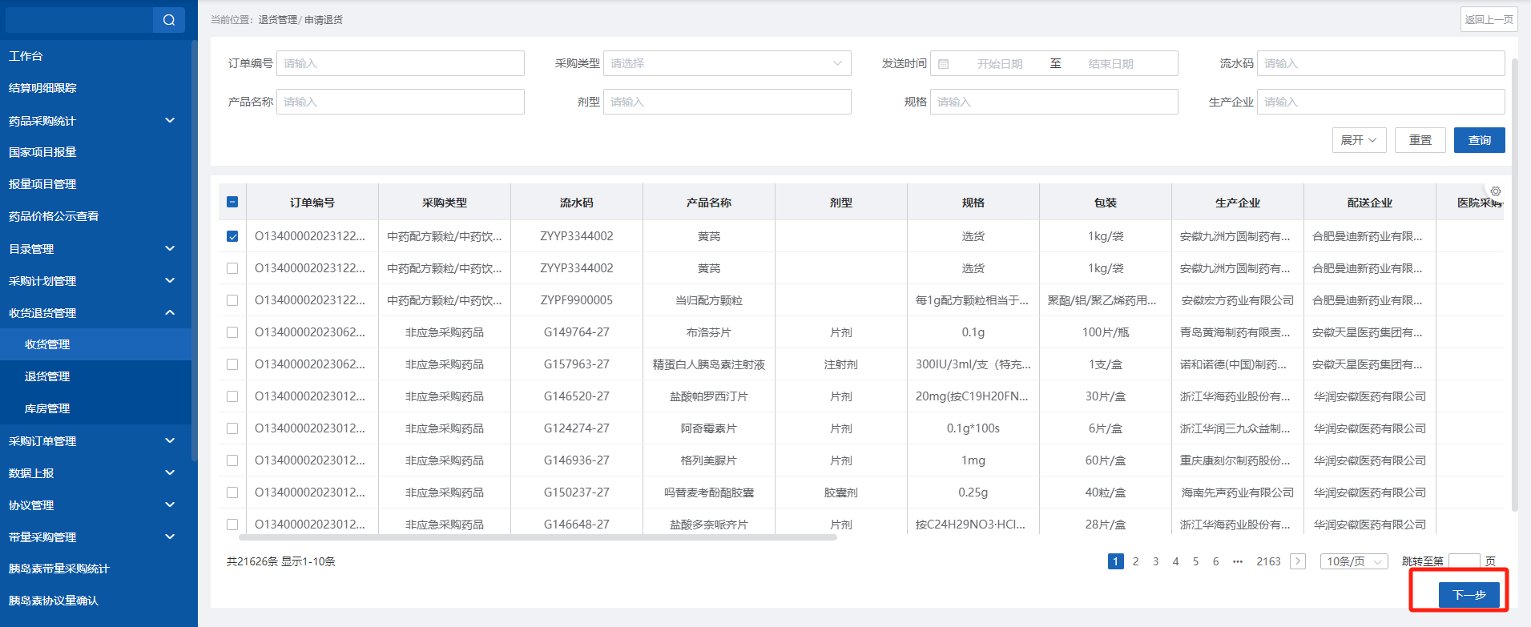

退货管理-申请退货明细列表

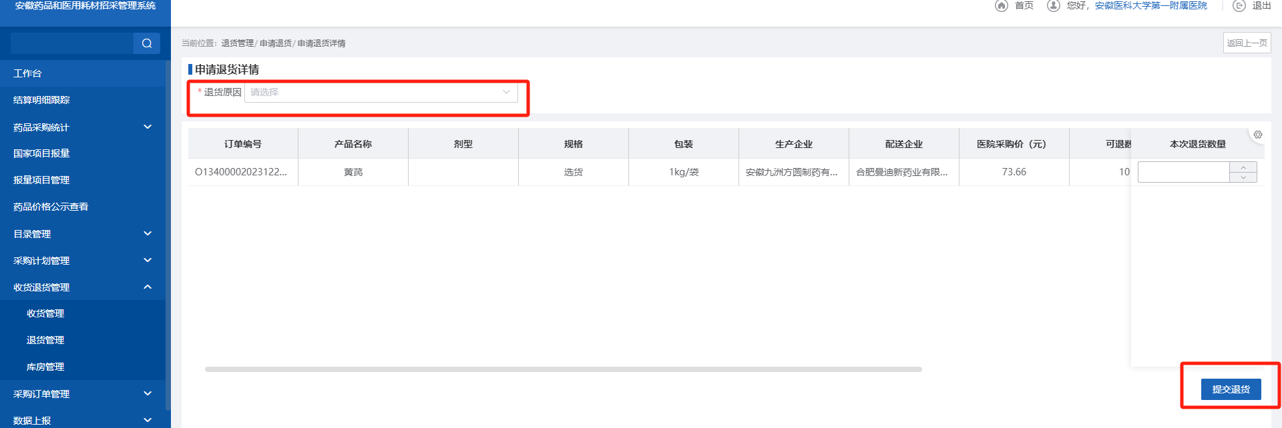

退货管理-申请退货详情

#### 注意事项

*注：无

## 生产/代理企业

### 议价管理、设置配送企业

#### 功能描述

介绍生产/代理企业议价管理、设置配送企业功能；

#### 操作权限

药品查询、议价、选择配送企业等操作；

#### 操作流程

**【药品交易结算：项目维护-中药配方颗粒/中药饮片】**

1. 列表：展示已挂网的产品，可按“流水号”、“产品名称”、“产品编码”、“规格”、“包装”、“项目名称”等查询；

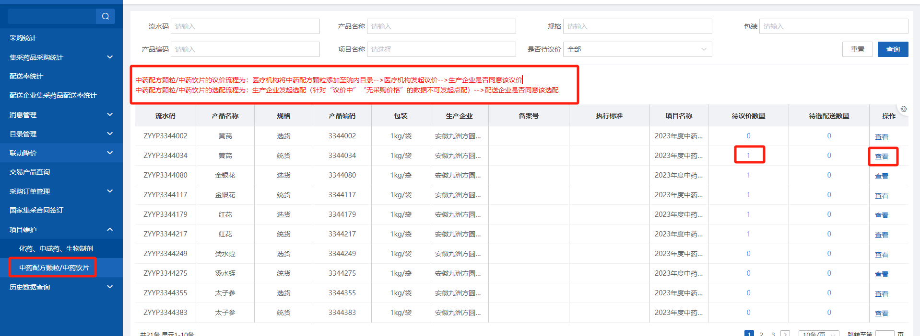

中药配方颗粒/中药饮片

1. 待议价数量：点击“待议价数量”不为0的数据，进入议价管理页面，确认“议价价格”后，点击【同意】或者【不同意】；

注意：查看页面的红色字体的议价流程、选配流程提示信息；

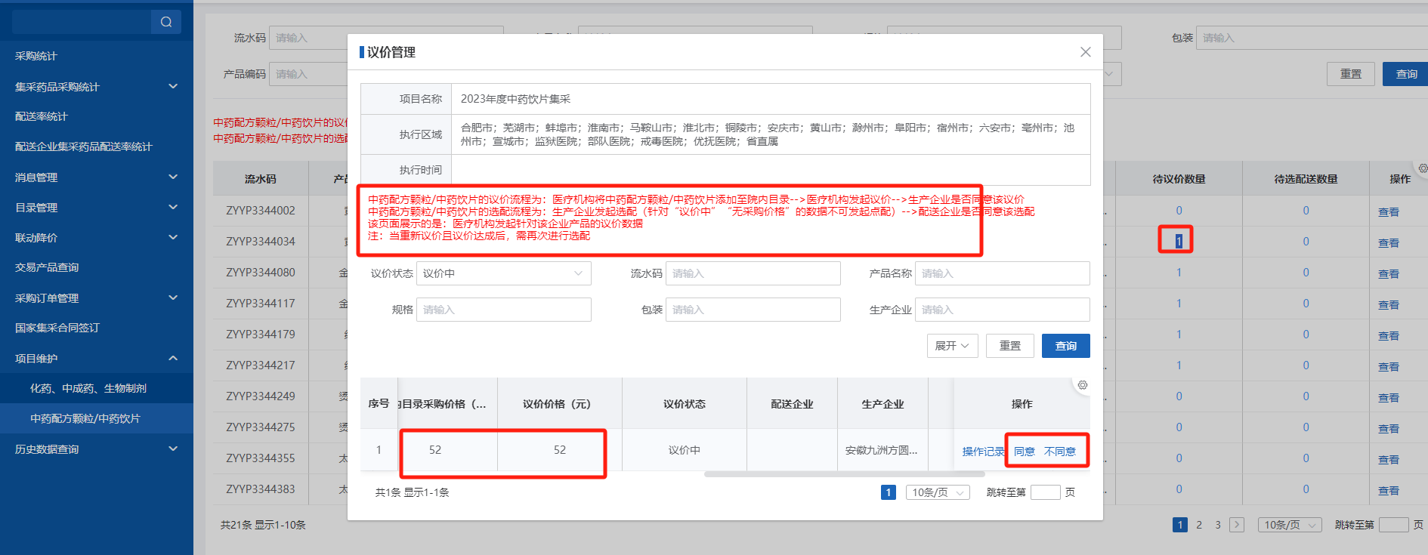

中药配方颗粒/中药饮片-议价管理

1. 待选配数量：点击“待选配数量”不为0的数据，进入选配管理页面；点击数据对应操作栏【选配管理】按钮，弹出设置配送企业输入框，输入对应的配送企业，点击【确认】；

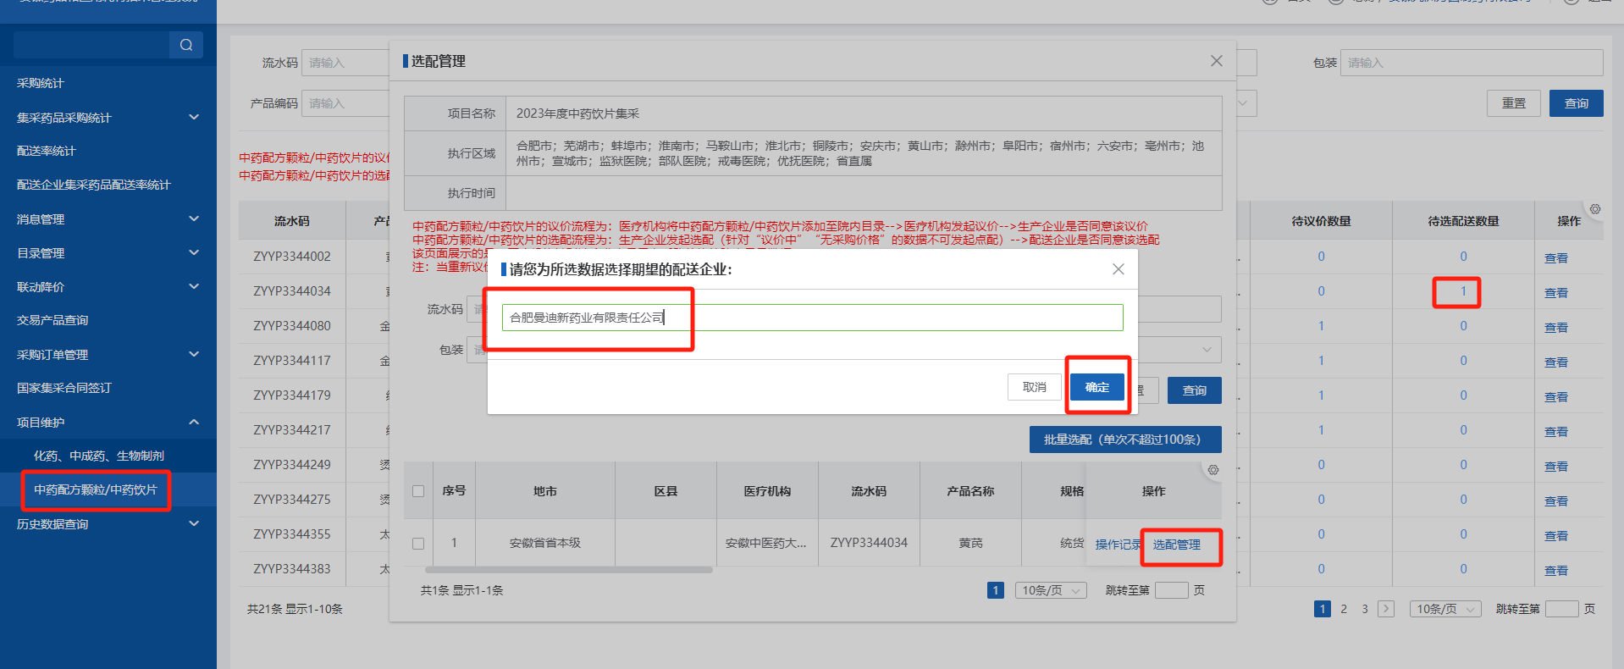

中药配方颗粒/中药饮片-选配管理

#### 注意事项

*注：无

## 配送企业

### 议价管理、选配管理

#### 功能描述

同意医院的议价、企业的选配；

#### 操作权限

产品选配操作；

#### 操作流程

**【药品交易结算：项目维护-中药配方颗粒/中药饮片】**

1. 列表：展示企业设置配送企业的数据；可按“流水号”、“产品名称”、“产品编码”等条件查询；

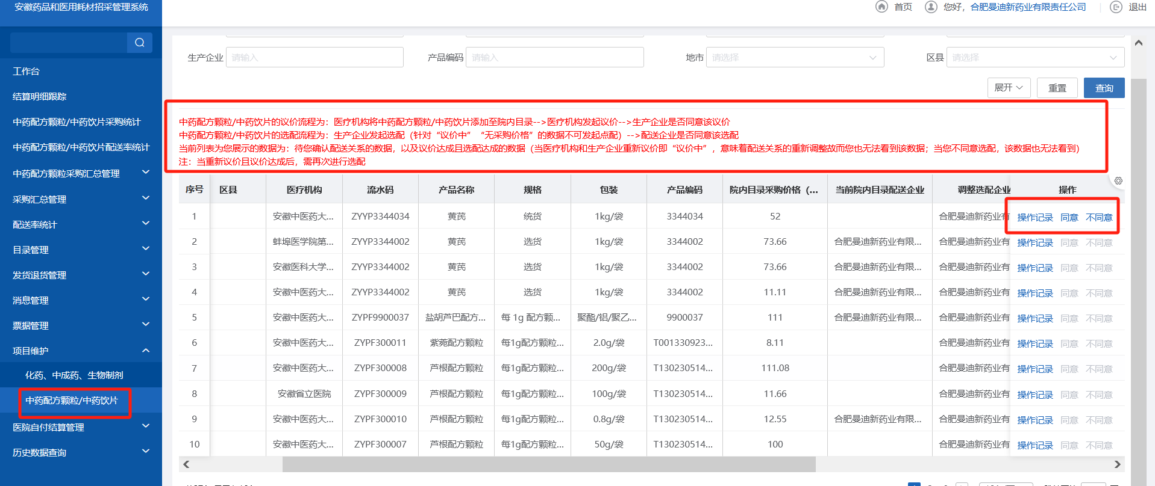

中药配方颗粒/中药饮片

1. 同意：确认产品价格无误后，点击【同意】按钮；
2. 不同意：确认产品价格有误后，点击【不同意】按钮；

#### 注意事项

*注：无

### 发货退货管理

#### 功能描述

发货、退货管理；

#### 操作权限

发货退货等操作；

#### 操作流程

**【药品招标管理：发货退货管理-按订单发货】**

1. 列表：列表展示需要发货的订单；

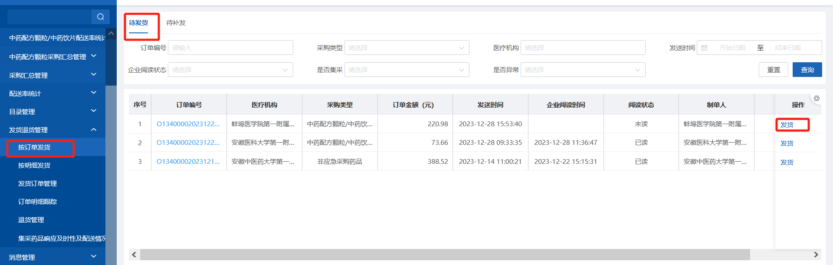

待发货

1. 发货：点击【发货】进入详情页面，填写信息后，点击【确认发货】

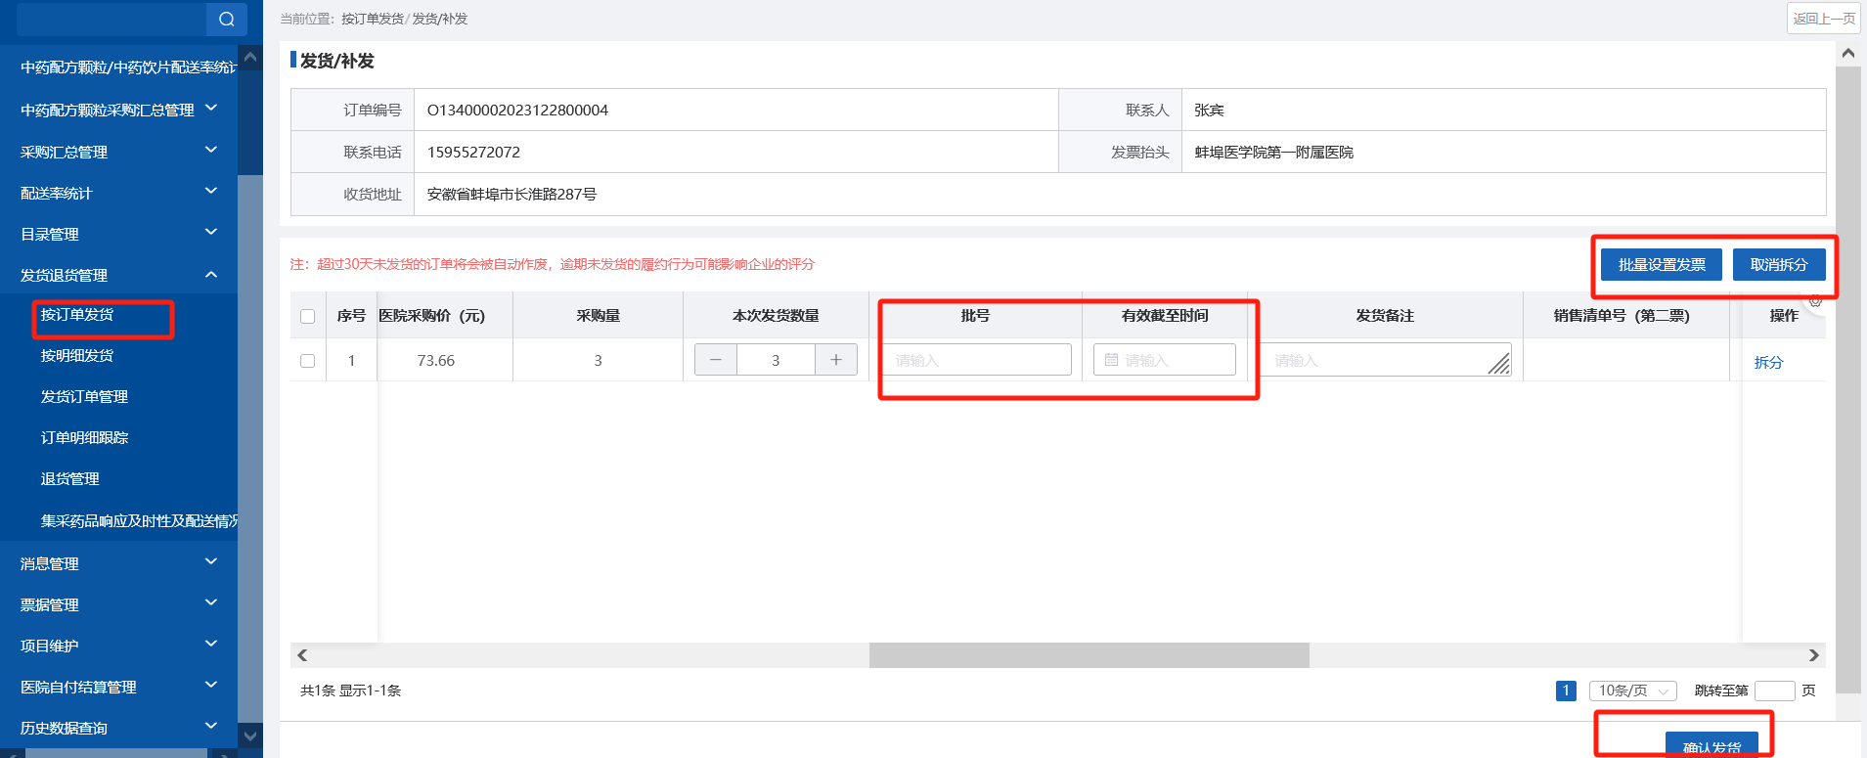

待发货-详情页

**【药品招标管理：发货退货管理-退货管理】**

1. 列表：列表展示待退货的明细，可以【批量退货】或者【批量退货】；

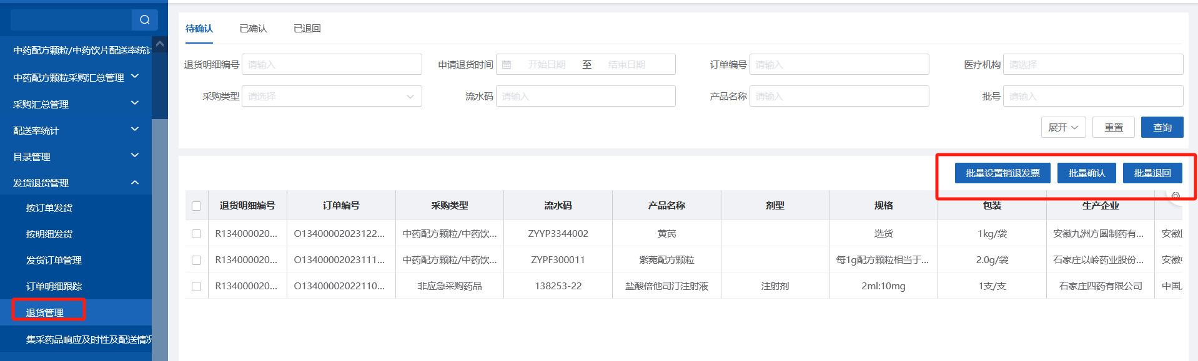

待确认

#### 注意事项

*注：无

# 常见问题结果

1. 配送关系建立流程：医疗机构遴选中药饮片目录(添加院内目录)->医疗机构提交议价(价格默认不可编辑)->中药饮片生产企业设置配送企业->配送企业确认。
2. 通过邮箱领取账号的中药饮片生产企业注册流程：登录招采子系统（http://tps.ahyycg.cn:8666/tps-local/login）填写基本信息并上传信用承诺书->中心核定信用承诺书。
3. 中药饮片生产企业注册自配送账号流程：登录招采子系统（http://tps.ahyycg.cn:8666/tps-local/login），选择“用户注册”注册账号->企业维护信息并上传信用承诺书->中心核定信用承诺书及角色->采购平台公示->处理企业申投诉->导入采购平台配送企业列表。